 | NOTA DE FALECIMENTO
FRANCISCO DE ASSIS FERREIRA DA SILVA
56 ANOS
Atenção: Patrocínio e Região.

É com pesar que a FUNERÁRIA FREDERICO OZANAM, juntamente com os familiares comunicam o falecimento do Sr. FRANCISCO DE ASSIS FERREIRA DA SILVA aos 56 anos, ocorrido ontem 20 de janeiro de 2026 em Patrocínio/MG.

Deixa a companheira: Lucrenia Dias de Oliveira.
Deixa os filhos: Alisson, Amanda, Ana Paula, Ana Caroline, Agatha, genros, netos, irmãos e demais parentes e amigos.

Cerimônia de despedida hoje quarta-feira 21/01/2026 na sala 3 da Funerária Frederico Ozanam a partir das 00:30 horas.

Sepultamento nesta quarta-feira 21/01/2026 as 15:00 horas no Cemitério Municipal de Patrocínio.
“Disse-lhe Jesus:
Eu sou a ressurreição e a vida. Aquele que crê em mim, ainda que morra, viverá, e quem vive e crê em mim, não morrerá eternamente. Você crê nisso? (João 11: 25-26)”

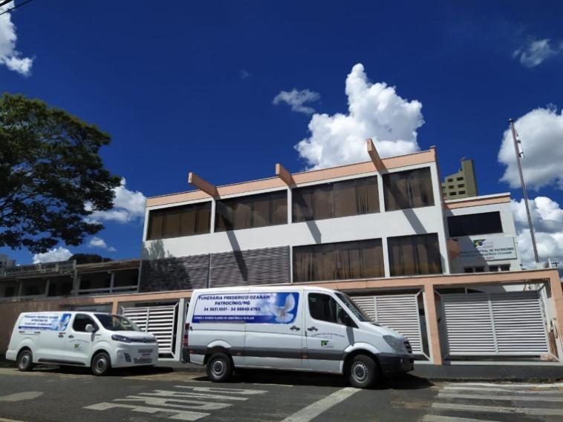 |  | FUNERÁRIA FREDERICO OZANAM  R. Coronel João Cândido, 606 – Centro  PATROCÍNIO/MG  PLANTÃO 24 HORAS  (34) 3831 1001  (34) 99988 3751

